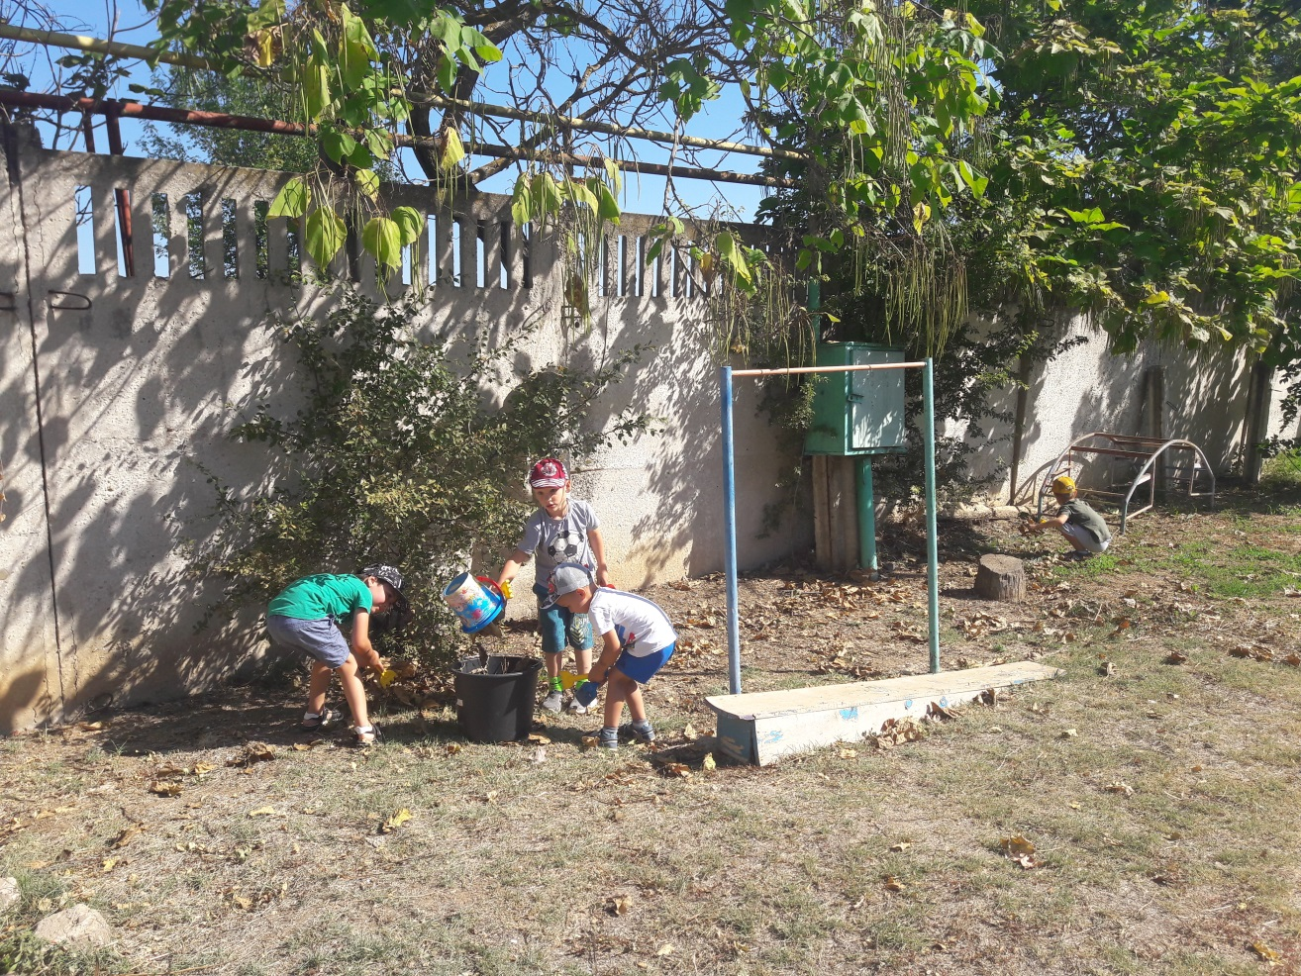
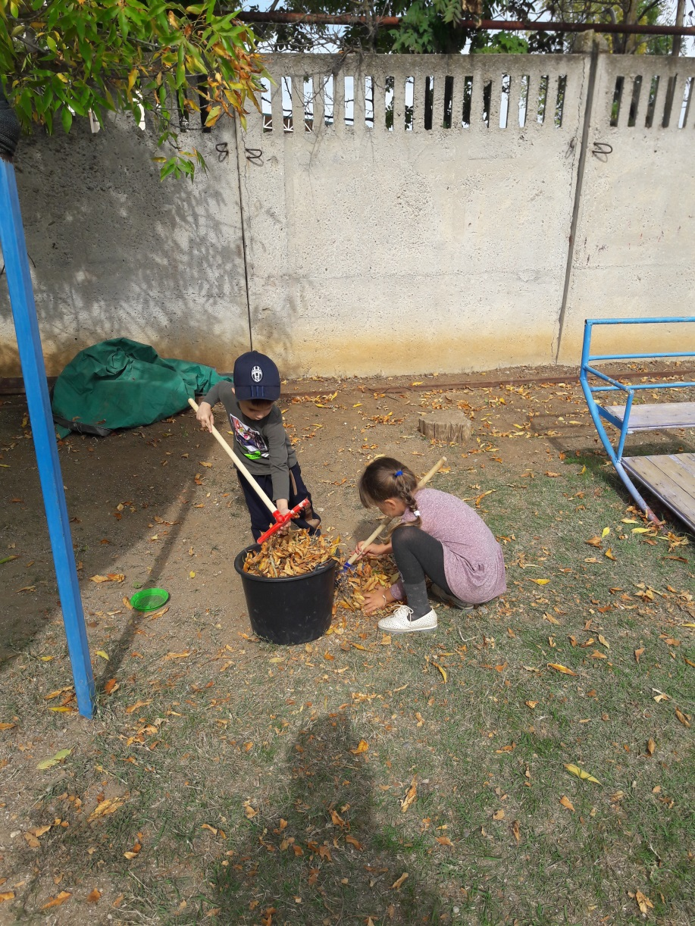 Трудовая деятельность на природе.
Наши дети очень любят трудиться на участке детского сада и помогать взрослым.
В осенний период дети убирают листву на участке.

